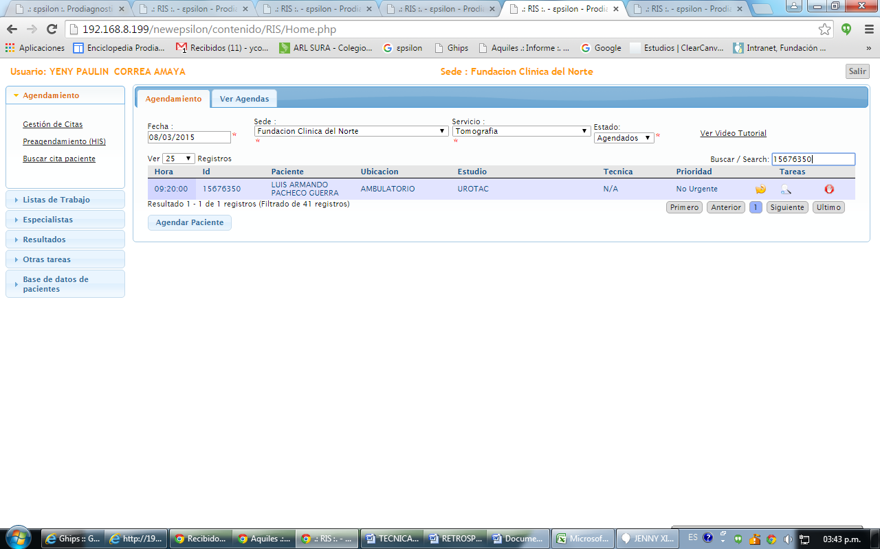En el listado del agendamiento.

En el informe del paciente, ya en definitivos.

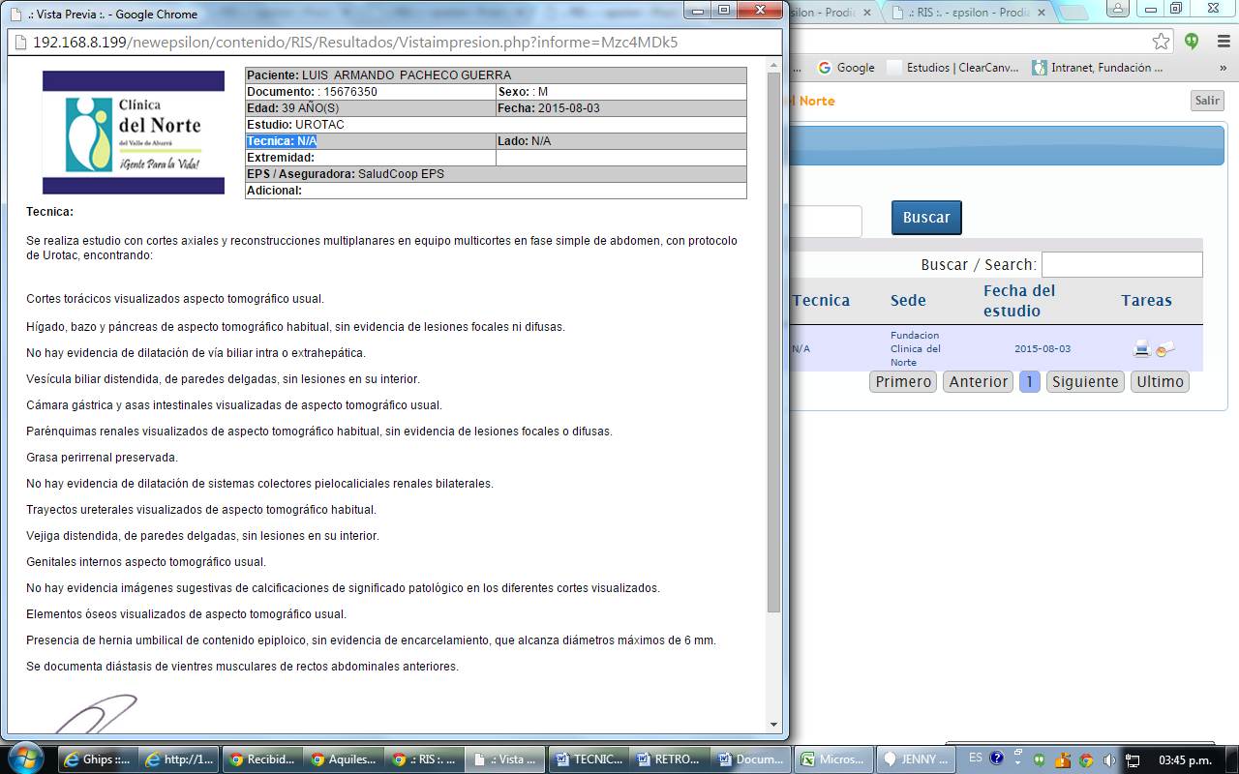

En búsqueda de resultados, sigue apareciendo con N/A.

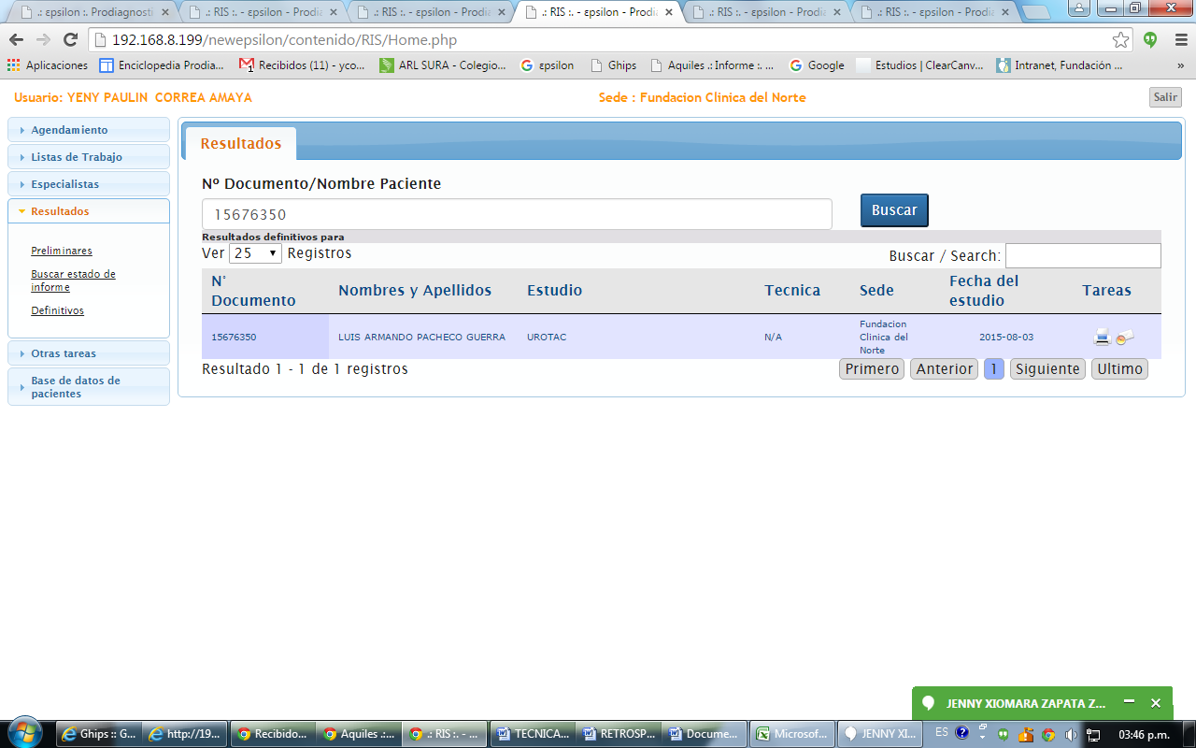

Pero en el recuadro del agendamiento aparece el estudio con SIMPLE.

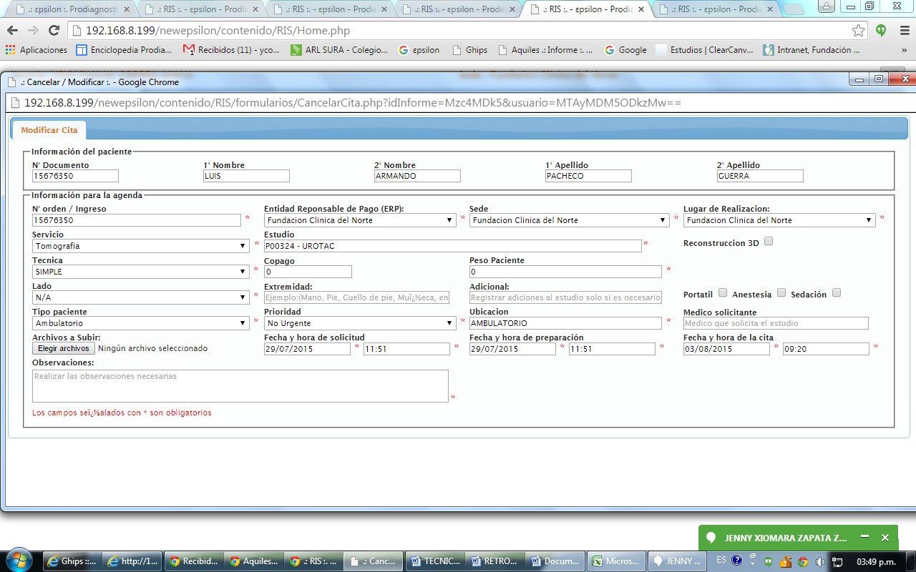

Esto sí es algo ilógico, porque por estas fallas del sistema me están pasando NO CONFORMIDADES, y si vamos a ver en realidad, la falla es del sistema.

Por favor corregir en el sistema debido a que es en varios pacientes que está pasando esto, porque ya hicimos correcciones en los otros pacientes y verificamos que cambia la técnica después de hacerle corrección, mas no toma la técnica del momento del agendamiento.

NOTA: Hay que tener en cuenta que en el momento del agendamiento, salen así, pero si yo en estos momentos vuelvo y coloco la técnica a este estudio, tan viejo, ahora sí lo corrige.

* El otro paciente que pasa lo mismo es:

1128435823

YENNIFER RAMOS PEREZ

03/08/2015

UROTAC.